Комитет Правительства Чеченской Республики по дошкольному образованию

**Государственное бюджетное дошкольное образовательное учреждение**

**«ДЕТСКИЙ САД № 1 «СОЛНЫШКО» С. САЯСАН**

**НОЖАЙ-ЮРТОВСКОГО МУНИЦИПАЛЬНОГО РАЙОНА»**

**(ГБДОУ «Детский сад № 1 «Солнышко» с. Саясан)**

Нохчийн Республикан Правительствон школал хьалхарчу дешаран комитет

**Пачхьалкхан бюджетан школал хьалхарчу дешаран учреждени**

**«НАЖИ-ЮЬРТАН МУНИЦИПАЛЬНИ КIОШТАН**

**СЕСАНА ЮЬРТАН БЕРИЙН БЕШ № 1 «СОЛНЫШКО»**

**(ПБШХЬДУ Сесана юьртан «Берийн беш № 1 «Солнышко»)**

**Информация**

о проведении беседы на тему «Ислам религия мира и добра»

В рамках реализации единой концепции духовно-нравственного воспитания дошкольников на 1 квартал в ДОУ была проведена беседа на тему «Ислам религия мира и добра».

С целью сформировать у дошкольников представления об основных религиях мира, познакомить с основами вероучений в мировых религиях.

Беседу провели с детьми средней разновозрастной группы.

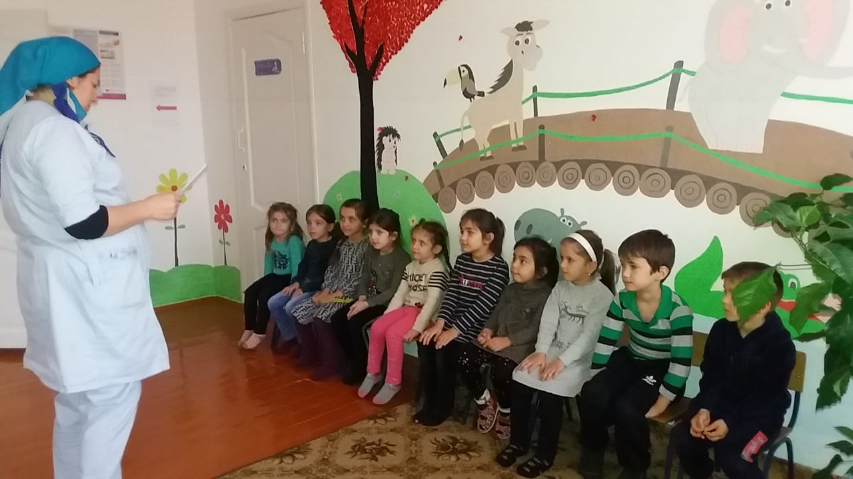

Старший воспитатель Булуева М.В.

Беседа на тему:

**«Ислам** – это религия мира»

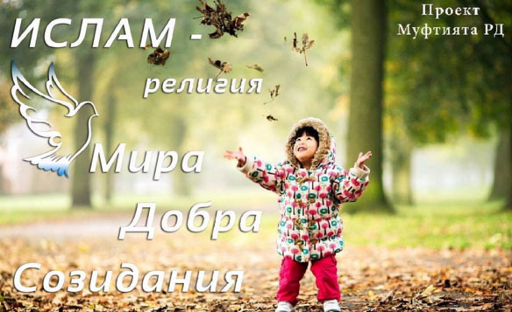

**Ислам** – это религия мира, которая приобретается подчинением воли человека воле Высшего Создателя (Аллаха).

**Ислам**   — это вторая по количеству приверженцев религия мира. Для многих ислам кажется странным и непонятным. Но это неправильно, поскольку нельзя судить о религии, не зная всех ее нюансов.

Само слово **ислам** в переводе с арабского обозначает предание себя Богу. Ислам как религия возник в Аравии еще в начале 7 века. Последователями религии являются мусульмане. За достаточно длительное время своего существования религия очень широко распространилась практически по всему миру. Мусульманские общины можно найти более чем в 120 странах мира в разных уголках земного шара. Численность верующих людей, входящих в такие общины, составляет более 1 млрд. человек, но и эта цифра с каждым годом возрастает. Теологи не берутся говорить о том, какое количество мусульман будет проживать на нашей планете спустя несколько лет.

В некоторых странах Европы ислам не любят, считается, что все мусульмане — это агрессивно настроенные люди, для которых нет ничего запрещенного. У многих ислам ассоциируется с мировым терроризмом. Данное исследование создано с целью дать аргументированный ответ на подобные вымыслы.

*Ислам - самая молодая из всех религий, возникнув 13 веков назад, она оказала мощное влияние на развитие стран Средневековья.В ее основе лежит ученье, что все имеет свое начало и абсолютно всему придет конец, положенные Всевышним. Ислам переводится как «предание себя Богу», «покорность», «подчинение».*